財團法人天主教若瑟醫院
院外使用電子資料庫個人電腦proxy設定方式 (96.10.04醫教會通過)
- IE的設定方式：
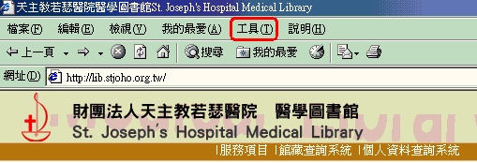
- 若您是ADSL撥接上網(如服務提供者:中華電信、台灣固網、Seednet等)：開啟IE後選擇「工具」->「網際網路選項」項目，開啟「連線」畫面，點選「區域網路設定」。

  - IE6「工具」之位置
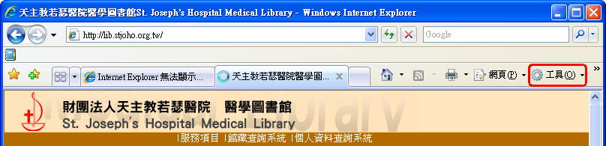
  - IE7「工具」之位置
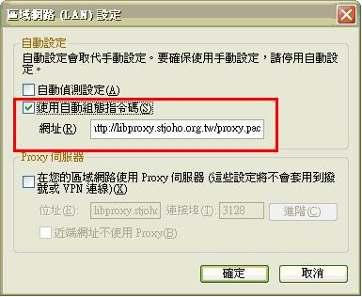
  - 接下來之步驟IE6、IE7選項位置相同
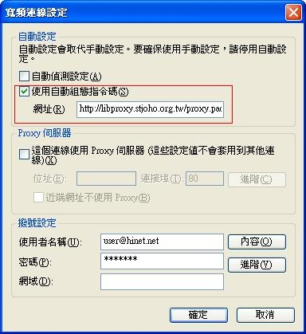
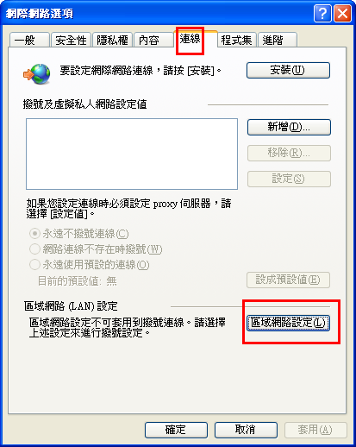
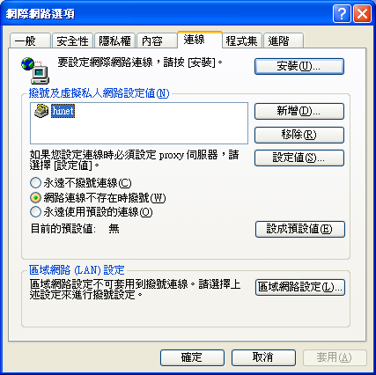
◎ 若您電腦是windows XP機型，則開啟「連線」畫面，點選「勾選使用自動組態指令碼，之後在「網址」的欄位填入 「http://libproxy.stjoho.org.tw/proxy.pac」
並按「確定」結束所有設定後，且勾選設定值欄位下方的「網路連線不存在時撥號」的選項，重開IE瀏覽器即可使用。

- 設定完成，輸入網址：lib.stjoho.org.tw進入網頁後，就會出現登錄畫面。
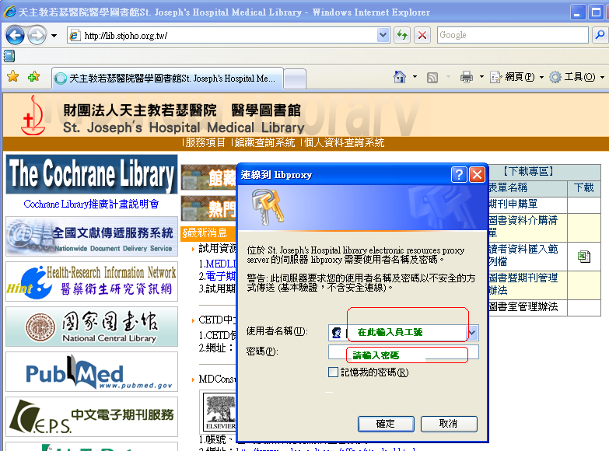
使用者名稱與密碼如未通過網頁驗證，將會出現【網路快取伺服器存取被拒絕】之錯誤訊息。
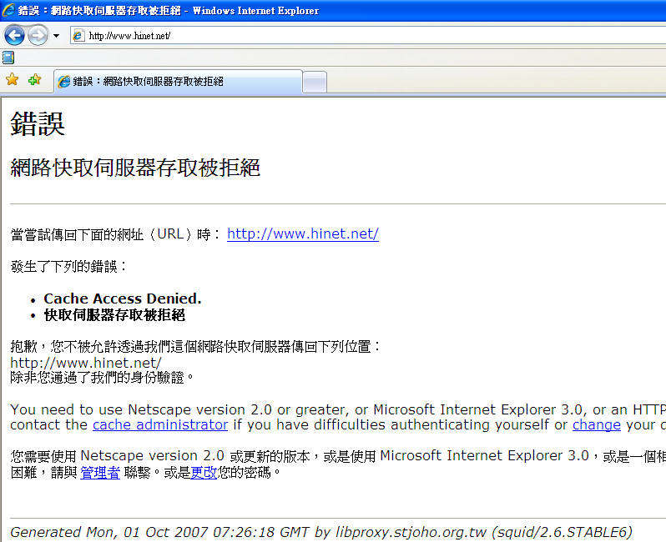
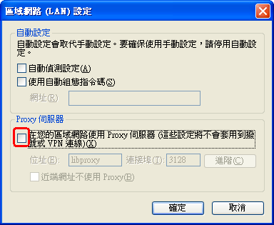
- 本設定為院外電子期刊瀏覽專用，不使用請將設定勾選「proxy伺服器」作解除，下次使用時再勾選即可使用。

- 使用時請先依上述方式修改proxy設定值，再以申請帳號及密碼連線本館網頁選取資料庫，若該資料庫另需帳號及密號登錄，請參見本館網頁所示之資料庫帳號、密碼。

